РЕСПУБЛИКА МОРДОВИЯ
ЛЯМБИРСКИЙ МУНИЦИПАЛЬНЫЙ РАЙОН
СОВЕТ ДЕПУТАТОВ БОЛЬШЕЕЛХОВСКОГО СЕЛЬСКОГО ПОСЕЛЕНИЯ

РЕШЕНИЕ

17.09.2012 г. № 44
с. Б. Елховка

О флаге Большеелховского сельского поселения Лямбирского муниципального района Республики Мордовия

В соответствии с федеральным законодательством и законодательством Республики Мордовии, регулирующим правоотношения в сфере геральдики, руководствуясь Уставом Большеелховского сельского поселения Лямбирского муниципального района Республики Мордовии, Совет депутатов Большеелховского сельского поселения

РЕШИЛ:

1. Установить флаг Большеелховского сельского поселения Лямбирского муниципального района Республики Мордовия (далее – Большеелховское сельское поселение) в качестве официального символа Большеелховского сельского поселения.
2. Утвердить Положение «О флаге муниципального образования Большеелховское сельское поселение Лямбирского муниципального района Республики Мордовии» (прилагается).
3. Направить Положение «О флаге муниципального образования Большеелховское сельское поселение Лямбирского муниципального района Республики Мордовии» председателю Совета депутатов Большеелховского сельского поселения для подписания и обнародования.
4. Представить настоящее решение, Положение «О флаге муниципального образования Большеелховское сельское поселение Лямбирского муниципального района Республики Мордовии» в Геральдический совет при Президенте Российской Федерации для внесения флага Большеелховского сельского поселения в Государственный геральдический регистр Российской Федерации.
5. Контроль исполнения настоящего решения возложить на председателя Совета депутатов Большеелховского сельского поселения Базаеву С. И.

Председатель Совета депутатов
Большеелховского сельского поселения - С. И. Базаева

Приложение
к решению Совета депутатов
Большеелховского сельского поселения
от 17.09.2012 г. № 44

ПОЛОЖЕНИЕ
«О ФЛАГЕ МУНИЦИПАЛЬНОГО ОБРАЗОВАНИЯ
БОЛЬШЕЕЛХОВСКОЕ СЕЛЬСКОЕ ПОСЕЛЕНИЕ
ЛЯМБИРСКОГО МУНИЦИПАЛЬНОГО РАЙОНА
РЕСПУБЛИКИ МОРДОВИЯ»

Настоящим положением устанавливается флаг муниципального образования Большеелховское сельское поселение Лямбирского муниципального района Республики Мордовия в качестве официального символа, его описание и порядок использования.

1. Общие положения

1.1. Флаг муниципального образования Большеелховское сельское поселение Лямбирского муниципального района Республики Мордовия (далее – флаг Большеелховского сельского поселения) является официальным символом Большеелховского сельского поселения.
1.2. Флаг Большеелховского сельского поселения отражает исторические, культурные, социально-экономические, национальные и иные местные традиции.
1.3. Положение о флаге Большеелховского сельского поселения с приложением на бумажном и электронном носителях хранится в архиве Большеелховского сельского поселения и доступно для ознакомления всем заинтересованным лицам.
1.4. Флаг Большеелховского сельского поселения подлежит государственной регистрации в порядке, установленном федеральным законодательством.

2. Описание и обоснование символики флага
Большеелховского сельского поселения

2.1. Описание флага Большеелховского сельского поселения гласит:
«Прямоугольное двухстороннее полотнище с отношением ширины к длине 2:3, разделенное на две части зеленого (вверху) и желтого цвета ломаной линией соединяющей точки на краях полотнища, делящих край полотнища в отношении 7:3, и точку в середине полотнища, отстоящую от верхнего края на 1/3 ширины полотнища. На обеих частях полотнища – ветка ольхи, маленькая желтая вверху и большая (из трех веток подобных верхней) зеленого цвета внизу, а под ней желтый пламенеющий меч, острием влево».
2.2. Рисунок флага Большеелховского сельского поселения в многоцветном варианте приводится в Приложении 1 к настоящему Положению, являющемся неотъемлемой частью настоящего Положения.
2.3. Обоснование символики флага Большеелховского сельского поселения.
Большеелховское сельское поселение состоит из двух населенных пунктов: села Большая Елховка, ранее село Архангельское Пятинской волости Саранского уезда (символически представленное во флаге сельского поселения мечом – атрибутом небесного воина Архангела Михаила) и деревни Малая Елховка. Название «Елховка» - напрямую связано с названием ольхи (в местных говорах – елхи). Флаг сельского поселения гласно отражает названия населенных пунктов, причем деревня Малая Елховка расположена на горе, представленной во флаге пересечением, стилизованным под гору.
Символика ольхи у разных народов многопланова. Древние славянские племена верили в способность ольхи (ее веток, сучков) отгонять нечистые силы. На Троицу ветками ольхи украшали дома, чтобы отвернуть грозу и град. Ветки ольхи втыкали в посевы ячменя, чтобы кроты не разрывали почву, а также клали под снопы, чтобы обезопасить от мышей. Иногда из ольхи строили колодезные срубы, дабы вода в них не тухла.
Символика цветового решения флага:
- зеленый цвет символизирует весну, здоровье, природу, молодость и надежду;
- желтый цвет (золото) – символ высшей ценности, величия, богатства, урожая;
2.6 Авторская группа.
Идея: Константин Моченов (Химки).
Художник и компьютерный дизайн: Ольга Салова (Москва).
Обоснование символики: Вячеслав Мишин (Химки).

3. Порядок воспроизведения и размещения флага
Большеелховского сельского поселения

3.1. Воспроизведение флага Большеелховского сельского поселения, независимо от его размеров и техники исполнения, должно точно соответствовать описанию, приведенному в пункте 2.1. настоящего Положения.
3.2. Порядок одновременного размещения Государственного флага Российской Федерации, флага Республики Мордовия, флага Большеелховского сельского поселения, иных флагов производится в соответствии с федеральным законодательством, законодательством Республики Мордовия, регулирующим правоотношения в сфере геральдического обеспечения.
3.3. При одновременном размещении Государственного флага Российской Федерации (или флага Республики Мордовия) и флага Большеелховского сельского поселения флаг Большеелховского сельского поселения располагается справа (размещение флагов: 1-2).
3.4. При одновременном размещении Государственного флага Российской Федерации (1), флага Республики Мордовия (2) и флага Большеелховского сельского поселения (3), Государственный флаг Российской Федерации располагается в центре. Слева от Государственного флага Российской Федерации располагается флаг Республики Мордовия, справа от Государственного флага Российской Федерации располагается флаг Большеелховского сельского поселения (размещение флагов: 2-1-3).
3.5. При одновременном размещении четного числа флагов (например, 8-ми), Государственный флаг Российской Федерации (1) располагается левее центра. Справа от Государственного флага Российской Федерации располагается флаг Республики Мордовия (2), слева от Государственного флага Российской Федерации располагается флаг Лямбирского муниципального района (3). Справа от флага Республики Мордовия располагается флаг Большеелховского сельского поселения (4). Остальные флаги располагаются далее поочередно слева и справа в порядке ранжирования (размещение флагов: 7-5-3-1-2-4-6-8).
3.6. При одновременном размещении нечетного числа флагов (например, 9-ти), Государственный флаг Российской Федерации (1) располагается в центре. Слева от Государственного флага Российской Федерации располагается флаг Республики Мордовия (2), справа от Государственного флага Российской Федерации располагается флаг Лямбирского муниципального района (3). Слева от флага Республики Мордовия располагается флаг Большеелховского сельского поселения (4). Остальные флаги располагаются далее поочередно справа и слева в порядке ранжирования (расположение флагов: 8-6-4-2-1-3-5-7-9).
3.7. Расположение флагов, установленное в пунктах 3.3. – 3.6. указано «от зрителя».
3.8. При одновременном размещении Государственного флага Российской Федерации, флага Республики Мордовия, флагов иных субъектов Российской Федерации, флага Лямбирского муниципального района, флага Большеелховского сельского поселения размер флага Большеелховского сельского поселения не может превышать размеры других флагов.
3.9. При одновременном размещении Государственного флага Российской Федерации, флага Республики Мордовия, флагов иных субъектов Российской, флага Лямбирского муниципального района, флага Большеелховского сельского поселения высота размещения флага Большеелховского сельского поселения не может превышать высоту размещения других флагов.
3.10. При одновременном размещении Государственного флага Российской Федерации, флага Республики Мордовия, флагов иных субъектов Российской Федерации, флага Лямбирского муниципального района, флага Большеелховского сельского поселения все флаги должны быть выполнены в единой технике.
3.11. В знак траура флаг Большеелховского сельского поселения приспускается до половины высоты флагштока (мачты). При невозможности приспустить флаг, а также, если флаг установлен в помещении, к верхней части древка выше полотнища флага крепится черная сложенная пополам и прикрепленная за место сложения лента, общая длина которой равна длине полотнища флага, а ширина составляет не менее 1/10 от ширины полотнища флага.
3.12. При вертикальном вывешивании флага Большеелховского сельского поселения, флаг должен быть обращен лицевой стороной к зрителям.
3.13. Порядок изготовления, хранения и уничтожения флага Большеелховского сельского поселения, бланков и иных носителей изображения флага Большеелховского сельского поселения устанавливается администрацией Большеелховского сельского поселения.

4. Порядок использования флага Большеелховского сельского поселения

4.1. Флаг Большеелховского сельского поселения установлен (поднят, размещен, вывешен) постоянно:
1) на зданиях органов местного самоуправления Большеелховского сельского поселения, муниципальных предприятий и учреждений, необходимых для осуществления полномочий по решению вопросов местного значения Большеелховского сельского поселения;
2) в залах заседаний органов местного самоуправления Большеелховского сельского поселения;
3) в кабинетах главы Большеелховского сельского поселения, выборных должностных лиц местного самоуправления Большеелховского сельского поселения; главы администрации Большеелховского сельского поселения.
4.2. Флаг Большеелховского сельского поселения устанавливается при проведении:
1) протокольных мероприятий;
2) торжественных мероприятий, церемоний с участием должностных лиц органов государственной власти области и государственных органов Республики Мордовия, главы Большеелховского сельского поселения, официальных представителей Большеелховского сельского поселения;
3) иных официальных мероприятий.
4.3. Флаг Большеелховского сельского поселения может устанавливаться:
1) в кабинетах заместителей и руководителей структурных подразделений администрации Большеелховского сельского поселения; первых заместителей, заместителей главы администрации Большеелховского сельского поселения; руководителей отраслевых, структурных подразделений администрации Большеелховского сельского поселения; руководителей и их заместителей муниципальных предприятий, учреждений и организаций;
2) на транспортных средствах главы Большеелховского сельского поселения, пассажирском транспорте и другом имуществе, предназначенном для транспортного обслуживания населения Большеелховского сельского поселения;
3) на жилых домах в дни государственных праздников, торжественных мероприятий, проводимых органами местного самоуправления Большеелховского сельского поселения, общественными объединениями, предприятиями, учреждениями и организациями независимо от организационно-правовой формы, а также во время семейных торжеств.
4.4. Многоцветное изображение флага Большеелховского сельского поселения может размещаться:
1) на форме спортивных команд и отдельных спортсменов, представляющих Большеелховское сельское поселение.
2) на заставках местных телевизионных программ;
3) на официальных сайтах органов местного самоуправления Большеелховского сельского поселения в сети Интернет;
4) на пассажирском транспорте и другом имуществе, предназначенном для транспортного обслуживания населения Большеелховского сельского поселения.
5) на бланках удостоверений лиц, осуществляющих службу на должностях в органах местного самоуправления, муниципальных служащих, депутатов Совета депутатов Большеелховского сельского поселения, членов иных органов местного самоуправления, служащих (работников) муниципальных предприятий, учреждений и организаций;
6) на бланках удостоверений к знакам различия, знакам отличия, установленных муниципальными правовыми актами;
7) на визитных карточках лиц, осуществляющих службу на должностях в органах местного самоуправления, муниципальных служащих, депутатов Совета депутатов Большеелховского сельского поселения, членов иных органов местного самоуправления, служащих (работников) муниципальных предприятий, учреждений и организаций.
8) на официальных периодических печатных изданиях, учредителями которых являются органы местного самоуправления Большеелховского сельского поселения, предприятия, учреждения и организации, находящиеся в муниципальной собственности Большеелховского сельского поселения, муниципальные унитарные предприятия Большеелховского сельского поселения;
9) на знаках различия, знаках отличия, установленных муниципальными правовыми актами;
10) на конвертах, открытках, приглашениях, календарях, а также на представительской продукции (значки, вымпелы, буклеты и иная продукция) органов местного самоуправления и муниципальных органов Большеелховского сельского поселения;
4.5. Флаг Большеелховского сельского поселения может быть использован в качестве основы для разработки наград и почетных званий Большеелховского сельского поселения.
4.6. Размещение флага Большеелховского сельского поселения или его изображения в случаях, не предусмотренных пунктами 4.1. – 4.5. настоящего Положения, является неофициальным использованием флага Большеелховского сельского поселения.
4.7. Размещение флага Большеелховского сельского поселения или его изображения в случаях, не предусмотренных пунктами 4.1. – 4.5. настоящего Положения, осуществляется по согласованию с администрацией Большеелховского сельского поселения, в порядке, установленном муниципальными правовыми актами Большеелховского сельского поселения.

5. Контроль и ответственность за нарушение настоящего Положения

5.1. Контроль соблюдения установленных настоящим Положением норм возлагается на управление делами администрации Большеелховского сельского поселения.
5.2. Ответственность за искажение флага Большеелховского сельского поселения или его изображения, установленного настоящим Положением, несет исполнитель допущенных искажений.
5.3. Нарушениями норм использования и (или) размещения флага Большеелховского сельского поселения или его изображения являются:
1) использование флага Большеелховского сельского поселения, в качестве основы гербов, эмблем и флагов общественных объединений, муниципальных унитарных предприятий, муниципальных учреждений, организаций независимо от их организационно-правовой формы;
2) использование в качестве средства визуальной идентификации и рекламы товаров, работ и услуг, если реклама этих товаров, работ и услуг запрещена или ограничена в соответствии с федеральным законодательством.
3) искажение флага Большеелховского сельского поселения или его изображения, установленного в пункте 2.1. части 2 настоящего Положения;
4) использование флага Большеелховского сельского поселения или его изображения с нарушением норм, установленных настоящим Положением;
5) изготовление флага Большеелховского сельского поселения или его изображения с искажением и (или) изменением композиции или цветов, выходящим за пределы геральдически допустимого;
6) надругательство над флагом Большеелховского сельского поселения или его изображением, в том числе путем нанесения надписей, рисунков оскорбительного содержания, использования в оскорбляющем нравственность качестве;
7) умышленное повреждение флага Большеелховского сельского поселения.
5.4. Производство по делам об административных правонарушениях, предусмотренных пунктом 5.3, осуществляется в порядке, установленном Кодексом Российской Федерации об административных правонарушениях и Законами Республики Мордовия.

6. Заключительные положения

6.1. Внесение в композицию флага Большеелховского сельского поселения каких-либо изменений допустимо в соответствии с законодательством, регулирующим правоотношения в сфере геральдического обеспечения.
6.2. Право использования флага Большеелховского сельского поселения, с момента утверждения его Собранием представителей Большеелховского сельского поселения в качестве официального символа, принадлежит органам местного самоуправления Большеелховского сельского поселения.
6.3. Флаг Большеелховского сельского поселения, с момента утверждения его Собранием представителей Большеелховского сельского поселения в качестве официального символа, согласно части Четвертой Гражданского кодекса Российской Федерации «Об авторском праве и смежных правах», авторским правом не охраняется.
6.4. Настоящее Положение вступает в силу со дня его официального опубликования.

Приложение: многоцветный рисунок флага Большеелховского сельского поселения.

Председатель Совета депутатов
Большеелховского сельского поселения - С. И. Базаева

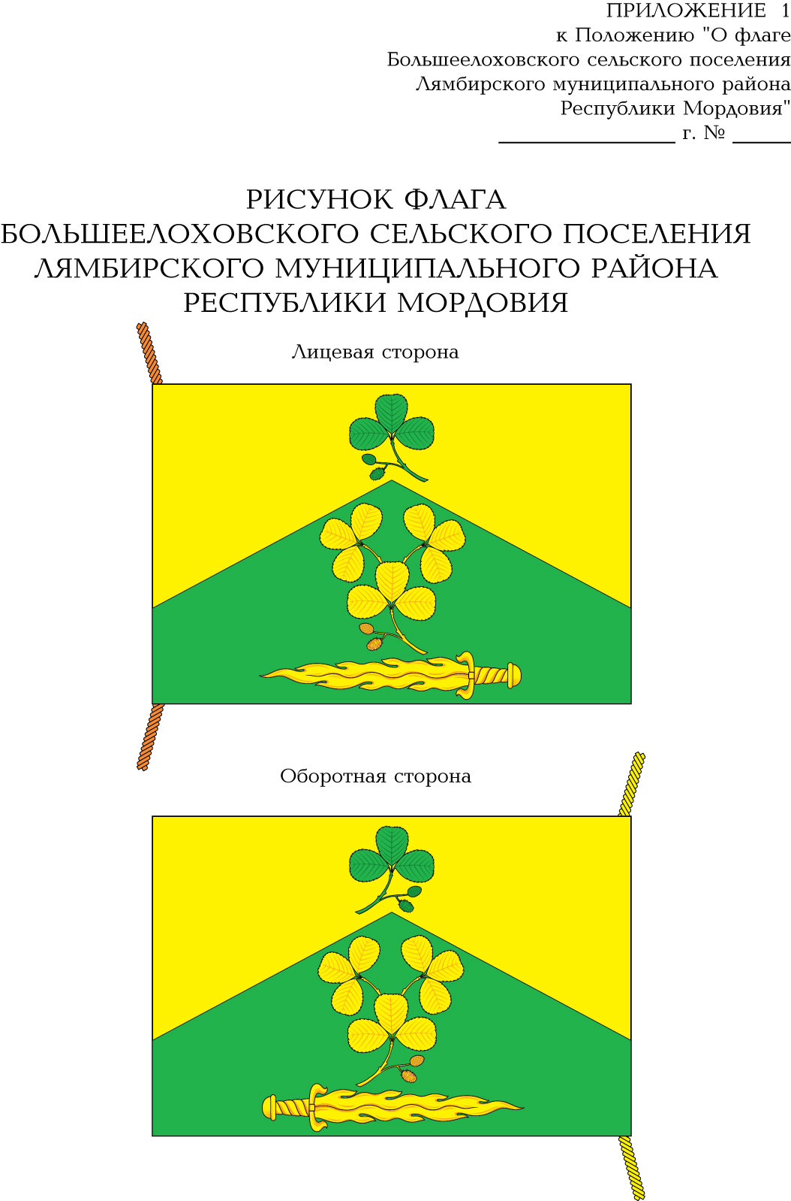

Размещение флагов: 1 – флаг РФ или субъекта РФ, 2 – флаг муниципального образования, где цифровые обозначения указывают на степень почетности места размещения флага при взгляде от зрителя.

